2022
Отчет по самообразованию на тему: «Профилактика плоскостопия в детском саду»
инструктор по физической культуре Терентьевой А. И.
ГБДОУ НАО « Детский Сад п. Хорей Вер

Отчет по самообразованию
Инструктора по физической культуре Терентьевой А. И.
по теме: «Профилактика плоскостопия и нарушения осанки у детей в ДОУ»
на2022-2023 учебный год
Тема: "Профилактика плоскостопия и нарушения осанки у детей
в ДОУ"
Пояснительная записка

За последние годы все чаще отмечаются случаи возникновения
отклонений в системе опорно-двигательного аппарата у детей
дошкольного возраста, поэтому для углубленной работы я выбрала тему
«Профилактика нарушений осанки и плоскостопия у детей старшего
дошкольного возраста». Ведь уже для большинства первоклассников
типичным стало нарушение осанки.
Причины этого самые разнообразные, исследователи объясняют этот
феномен многими факторами: от неправильной позы при стоянии и
сидении до генетических факторов; высокий процент рождаемости
ослабленных детей, заболевания в неонатальный и более поздние периоды
развития ребенка, ограничение двигательной активности, ухудшение
экологической обстановки, в том числе и занятости родителей. Все это
отрицательно сказывается на состоянии скелета мышц и позвоночника
ребенка.
Нарушения в опорно-двигательном аппарате возникают, как
правило, у физически слабых и не занимающихся физическими
упражнениями детей. С физиологической точки зрения данные нарушения
рассматриваются, как динамический стереотип, который приобретается в
течение индивидуального развития и воспитания.
Считаю, что основным и лучшим средством формирования
правильной осанки, коррекции её нарушений, а также профилактики и
коррекции плоскостопия являются физические и гимнастические
упражнения в игровой деятельности детей, а также, несомненно, занятия
спортом.
Профилактика, коррекция правильной осанки и содействие
правильному формированию сводов стоп, обеспечивают оптимальные
условия для нормальной деятельности двигательного аппарата и организма
в целом. Поэтому я выбрала направление – оздоровительно-коррекционная
деятельность, способствующая укреплению «мышечного корсета» и
профилактике нарушений в ОДА, главным приоритетом которой является
формирование у дошкольников умения дифференцировать ощущения от
положения отдельных частей тела, контролировать степень напряжения и
расслабления мышц в покое и движении.
Цели:
-повысить свой профессиональный уровень;
-создать комплексную систему оздоровительно-коррекционной работы с детьми, направленной на сохранение и укрепление здоровья детей;
-формировать у родителей и воспитанников ответственность в деле сохранения собственного здоровья.
Задачи:
- изучить литературу по оздоровительно-коррекционной работе с детьми старшего дошкольного возраста по теме самообразования;
- разработать план работы с детьми на год;
- подобрать демонстрационный и раздаточный материал для проведения занятий с детьми;
- создать нетрадиционные пособия для профилактики плоскостопия, нарушения осанки у детей;
- разработать и оформить в виде информационных листов, буклетов, папок – передвижек, материалы для родителей;
- привлечь родителей к организации оздоровительной работы с детьми.
Ожидаемые результаты:
-повышение профессионального уровня педагога;
- создание образовательной среды, формирующей здоровую, физически развитую, социально адаптированную, увлечённую спортом личность, сознательно использующую знания о здоровом образе жизни;
- снижение показателей заболеваемости;
- положительная динамика показателей физического развития детей.
- формирование у детей и родителей осознанного отношения к своему здоровью.
Перспективный план работы на год.

Методическая работа.
Содержание деятельности | Форма отчетности
Изучение методической литературы по теме | Наличие литературы по изучаемой теме, пополнение методической копилки
Изготовление пособий для проведения, комплексов ЛФК, утренней гимнастики, гимнастики пробуждения, физкультурных занятий, для использования в свободной деятельности детей | Наличие пособий
Подборка игр и игровых упражнений о изучаемой теме | Наличие игр и игровых упражнений
Отчёт по теме самообразования | Наличие  отчёта
Работа с детьми.
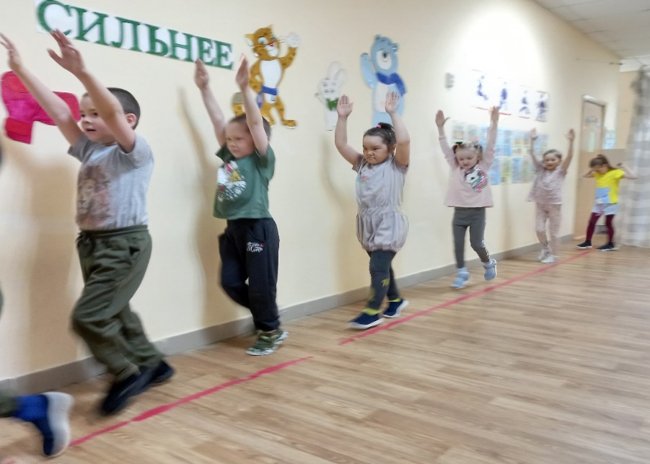

Содержание деятельности | Форма отчетности
Наблюдение за поведением детей и состоянием здоровья в повседневной жизни | Анализ показателей заболеваемости, уровней физического развития
Проведение упражнений ЛФК, закаливающих мероприятий, гимнастики пробуждения, динамических пауз физкультурных занятий с использованием упражнений ЛФК | Контроль зам. зав. по ВМР
Создание комплекта демонстрационного и раздаточного материала для занятий | Оформление физкультурно-оздоровительного центра в группе
Проведение «Недели здоровья» | Контроль зам. зав. по ВМР
Беседы с детьми о ЗОЖ | Наличие конспектов бесед

Поставила перед собой цели:
-повысить профессиональный уровень;
-создать комплексную систему оздоровительно-коррекционной работы с детьми, направленной на сохранение и укрепление здоровья детей;
-формировать у родителей и воспитанников ответственность в деле сохранения собственного здоровья.
Сформулировала задачи:
1.Изучить литературу по оздоровительно-коррекционной работе с детьми старшего дошкольного возраста по теме самообразования;
2.разработать план работы с детьми на год;
3. подобрать демонстрационный и раздаточный материал для проведения занятий с детьми;
4. создать нетрадиционные пособия для профилактики плоскостопия, нарушения осанки у детей;
5. разработать и оформить в виде информационных листов, буклетов, папок – передвижек, материалы для родителей;
6.привлечь родителей к организации оздоровительной работы с детьми.
Составила перспективный план на год.
Далее проводила работу по плану.

Изучила методическую литературу по теме:
1.«Профилактика плоскостопия и нарушений осанки в ДОУ» О. Н. Моргунова, Воронеж 2013;
2.«Система занятий по профилактике нарушений осанки и плоскостопия у детей дошкольного возраста» Л.Ф.Асачева, О.В.Горбунова, Санкт-Петербург Детство-Пресс 2013;
3.«Игры, которые лечат» А.С.Галанов, Москва «Просвещение»2008;
4. «Технология оздоровления детей в детском саду» Е.А.Бабенкова, О.В.Федоровская Новые стандарты Москва 2012;
5. «Физкультурно-оздоровительная работа с детьми» Т.М.Бондаренко, Воронеж 2012.
Изготовила пособия для проведения, комплексов ЛФК, утренней гимнастики, гимнастики пробуждения, физкультурных занятий, для использования в свободной деятельности детей.
Подготовила консультацию для педагогов на тему: «Профилактика нарушения осанки и свода стопы у детей дошкольного возраста » .
Подобрала игры и игровые упражнения по изучаемой теме.
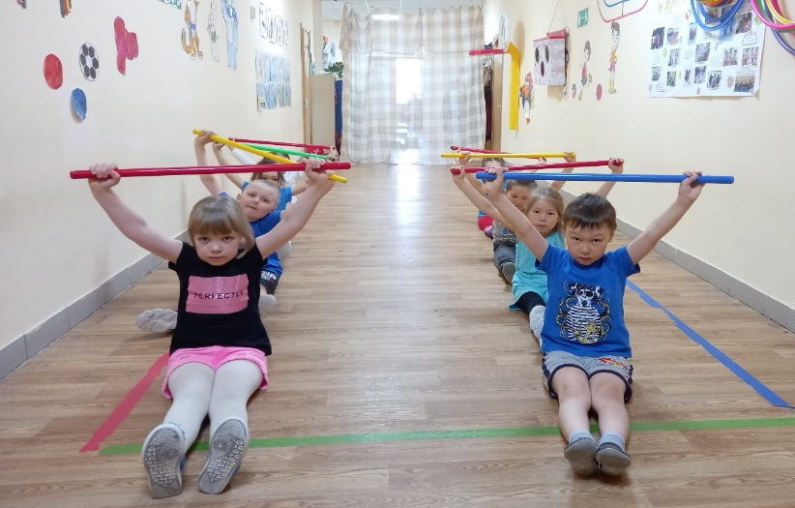
В течение года наблюдала за поведением детей и состоянием их здоровья в повседневной жизни. Проводила с ними упражнения ЛФК, закаливающие мероприятия, гимнастики пробуждения, динамические паузы, физкультурные занятия с использованием упражнений ЛФК.

Создала комплект демонстрационного и раздаточного материала для занятий.
Проводила «Недели здоровья», беседы с детьми о ЗОЖ, физкультурные досуги «День мяча», разучивала с детьми пословицы и поговорки, загадывала загадки о здоровье, о спорте, ЗОЖ.
Для родителей выпускала информационные листки о здоровом образе жизни.
Проводила консультации о пользе профилактических мероприятий, по предупреждению плоскостопия и нарушения осанки для детей лет.
В результате работы по теме самообразования повысился уровень профессионализма педагога;

В группе создана образовательная среда, способствующая формированию здоровой, физически развитой, социально адаптированной, увлечённой спортом личности, сознательно использующей знания о здоровом образе жизни.
Снизились показатели заболеваемости.
Прослеживается положительная динамика показателей физического развития детей.
У детей и родителей формируется осознанное отношение к своему здоровью.
